第四单元过关卷
时间：100分钟 满分：120分
一、积累与运用(30分)
1．下列加点字注音完全正确的一项是( )(3分)
A．殉职(xùn) 狭隘(yì) 热忱(chén) 鄙薄(bì)
B．纯粹(cuì) 干涸(hé) 坍塌(tān) 酬劳(chóu)
C．灼热(zhuó) 滑稽(jì) 恍惚(hū) 抽噎(yē)
D．附和(hé) 呻吟(shēn) 晕眩(xuàn) 突兀(wù)
2．下列词语中没有错别字的一项是( )(3分)
A．麻木不仁 沾轻怕重 见异思迁 漠不关心
B．精益求精 不毛之地 刨根问底 沉默寡言
C．气喘吁吁 烘堂大笑 参差不齐 惊慌失措
D．静以修身 俭以养德 淡薄明志 宁静致远
3．下列加点成语使用不恰当的一项是( )(3分)
A．在国歌的伴奏下，升旗手小心翼翼地将国旗升到旗杆顶端，然后深深舒了口气。
B．她用了一个上午的时间，把房间打扫得干干净净，可谓不毛之地。
C．海信集团总裁刘洪新在接受《环球时报》记者采访时表示：“满足用户的细分化需求，我们必须要精益求精。”
D．初学书法应先认定一家，选好一帖，然后专心致志地临写，不能好高骛远，见异思迁。
4．下列对病句的修改不正确的一项是( )(3分)
A．在语文学习之旅中，我们将领会到名人的光辉形象。
将“领会”改为“领悟”。
B．“中国梦”不仅在国际社会产生强烈反响，而且在国内引发强烈共鸣。
将“在国际社会产生强烈反响”和“在国内引发强烈共鸣”互换位置。
C．通过调查，使我们了解了真实情况。
删掉“通过”或“使”。
D．为了防止今后不再发生类似的事件，有关部门进一步完善了安全措施。
去掉“防止”或“不”。
5．依次填入下面一段文字横线处的语句，衔接最恰当的一项是( )(3分)
在中国人眼里，人生有四件大事——衣、食、住、行。把衣放在首位，为什么？________。________，________，________，______。
①古人常言“修身”“齐家”“治国”“平天下”
②而它的起点“修身”当然不能缺少对身体的包装行为
③即必须首先从外表上塑造出具有儒家风范的形象
④因为在礼仪之邦，衣是脸面、包装，是身份的体现
⑤这是士人儒生的人生信念与行为准则
A．①②⑤④③ B．③⑤④①②
C．④①⑤②③ D．④①③②⑤
6．下列对课文理解有误的一项是( )(3分)
A．《纪念白求恩》一文先叙后议，叙得简明扼要，议得精辟恳切，为议而叙，议从叙出，二者有机结合。
B．《诫子书》是诸葛亮临终前写给儿子的一封家书。全文通过智慧理性、简练谨严的文字，将普天下为人父者的爱子之情表达得非常深切。
C．《植树的牧羊人》通过一个孤独的牧羊人的故事，赞美了默默无闻、无私奉献的精神。
D．《走一步，再走一步》主要通过“我”悬崖脱险的经历，告诉人们不要畏惧困难，只要把大困难分解成一个个小困难，逐一克服，就能赢得最后的成功。
7．名著阅读。(4分)
下面是《西游记》 中四个取经人物的画像，分别由代表各自名号的汉字组合而成。仔细观察后，完成下面两小题。
INCLUDEPICTURE "E:\\分类文件\\2018秋\\7R全国版\\SS5.TIF" \* MERGEFORMATINET 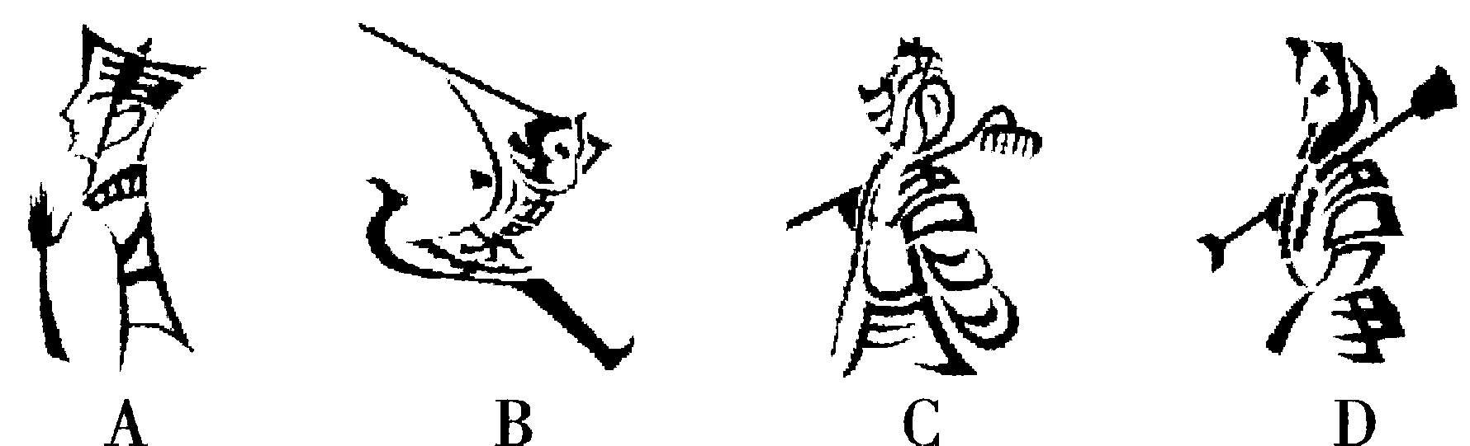
(1)概括小说中“D”这个人物由“天将”成为取经人的过程。(2分)

(2)有人认为“D”在取经途中是一个多余的人物，你不赞同这种看法，理由是：___________________________________________________________________________________________________________________________(2分)
8．请你参加学校开展的以“共建书香校园”为主题的语文综合性学习活动。(8分)
(1)【活动一：写汉字】请把“阅读滋养心灵”六个字规范地抄写在田字格中。(1分)

(2)【活动二：说现状】请用简洁的语言概括下图所反映的现状。(3分)
INCLUDEPICTURE "E:\\分类文件\\2018秋\\7R全国版\\7W2.tif" \* MERGEFORMATINET 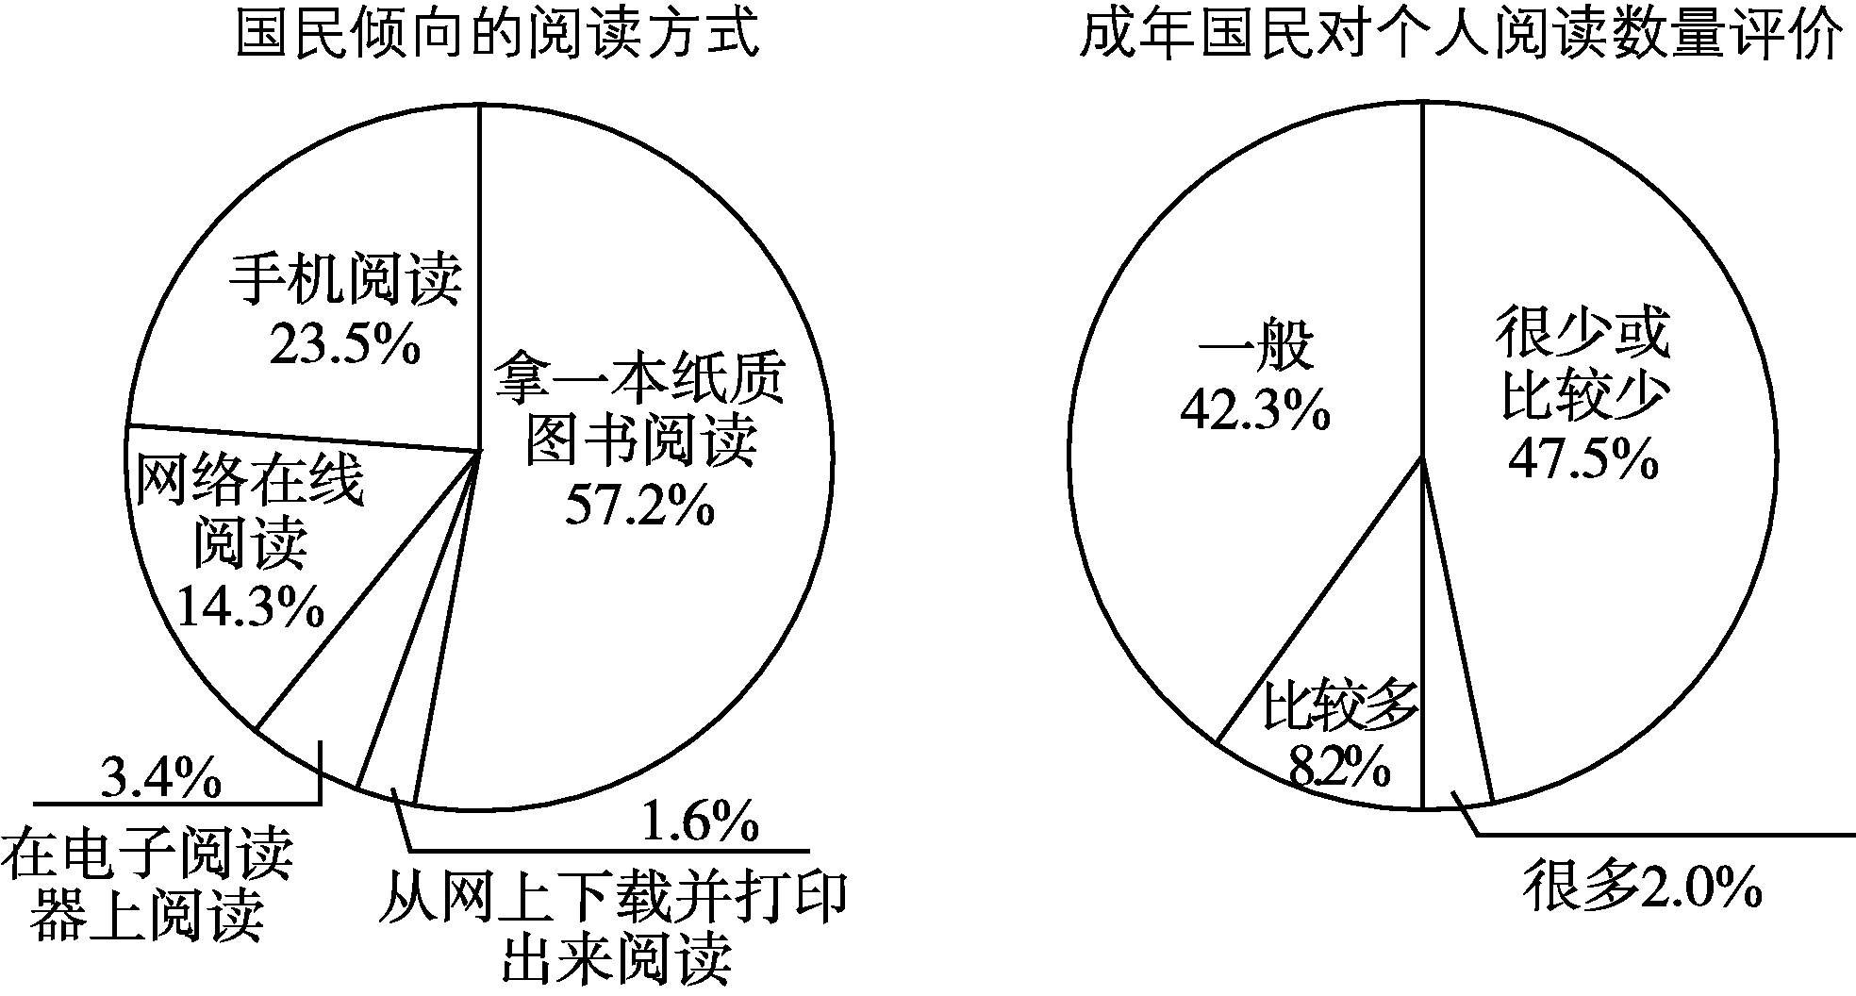

(3)【活动三：提倡仪】为了让同学们积极参与这次活动，请你以校团委的名义，写一份倡议书。(4分)

二、阅读探究(40分)
(一)阅读下面文言文，回答问题。(11分)
【甲】曾子曰：“吾日三省吾身：为人谋而不忠乎？与朋友交而不信乎？传不习乎？”
子曰：“饭疏食，饮水，曲肱而枕之，乐亦在其中矣。不义而富且贵，于我如浮云。”(《论语》)
【乙】夫君子之行，静以修身，俭以养德。非淡泊无以明志，非宁静无以致远。夫学须静也，才须学也，非学无以广才，非志无以成学。淫慢则不能励精，险躁则不能治性。年与时驰，意与日去，遂成枯落，多不接世，悲守穷庐，将复何及！(《诫子书》)
9．解释下列加点的词。(3分)
(1)传不习乎________________________________________________________
(2)夫君子之行______________________________________________________
(3)意与日去________________________________________________________
10．翻译文中画线的句子。(4分)
(1)不义而富且贵，于我如浮云。

(2)非学无以广才，非志无以成学。

11．诸葛亮提出的“君子之行”应包括哪几点？(2分)

12．两文内容上都强调了古代治学的人都非常重视什么？(2分)

(二)阅读下文，回答问题。(13分)
从容淡定是一种境界和修养
从容淡定是一种境界和修养。
从容淡定是一种境界。苏轼政治失意，兄弟分离，正是豁达的情怀让他将所有的抑郁惆怅融化在了清风明月之中，从而获得了心灵的自由与解放。从容淡定，能让我们在困境中超然忘我，使我们的精神得到升华，让我们的人生绽放出灿烂的光芒。
从容淡定是一种修养。庄子说：“平易恬淡，则忧患不能入，邪气不能袭。”从容淡定表现为“八风吹不动”。所谓“八风”就是利、衰、毁、誉、称、讥、苦、乐。“八风吹不动”的意思是说：无论顺境还是逆境，称赞还是诽谤，都能泰然处之。
怎样才能做到从容淡定？中华民族的先贤志士为我们做出了诠释。正因为有远大的理想，诸葛亮才能做到淡泊宁静；正因为有豁达的胸襟，范仲淹才能做到宠辱不惊；正因为有深厚的爱国情怀，文天祥才能从容面对生死。
做到从容淡定，还需要有专注的精神。面对军阀混战，社会变革，新旧文化激烈交锋的现实，著名学者胡适先生说：“这个世界乱纷纷，先把自己铸炼成器。”他是这样说的，也是这样做的。他排除干扰，从容淡定，潜心治学，在文学、哲学、史学、考据学等诸多领域均有建树，使自己成为一位文化巨匠。(有改动)
13．本文的中心论点是什么？(3分)

14．请指出下面句子所运用的论证方法。(一个括号里只能填写一种论证方法)(2分)
(1)苏轼政治失意，兄弟分离，正是豁达的情怀让他将所有的抑郁惆怅融化在了清风明月之中，从而获得了心灵的自由与解放。( )
(2)庄子说：“平易恬淡，则忧患不能入，邪气不能袭。”( )
15．文中画线句的含意是什么？(4分)

16．作者认为怎样才能做到从容淡定？(4分)

(三)阅读下文，回答问题。(16分)
跑着跑着就到了
王 纯
①上师范学校的时候，我被选拔为学校的运动员。我爆发力比较强，擅长短跑，常常参加短跑比赛。到了学校一年一度的冬季越野赛，体育老师对我说：“万米越野赛，你也要参加！”我听了，惊讶得张大嘴巴，不情愿地说：“万米？我不擅长长跑啊！”老师笑笑说：“试试吧，就当作锻炼，能跑多远就跑多远，坚持不下来也不要紧。”
②越野赛那天，我在起跑的枪声中迈开了脚步，心里却想：跑到哪儿算哪儿吧。因为平时短跑训练得比较多，所以刚开始我就迅速超越了身边的很多同学。跑了一段以后，我找到了一种合适的节奏，跑起来并不觉得累。就这样，我慢慢地进入了状态。赛程过半的时候，我已经跑到了队伍的前半部分。这时我感到累了，但看着前面的人一个个被我超越，我还是鼓足勇气跑了下去。当跑到一定程度时，我竟然感觉不到累了，双脚有节奏地向前奔去。学校里有很多长跑健将，之前我都难以望其项背，现在竟然能够一个个超越他们。这种成就感支撑着我继续跑下去。我对自己说：“好好跑，能跑多远就跑多远！”
③跑着跑着，我竟然看到了终点！心中忽然升腾起一股莫名的力量，这时我加速奔跑，开始冲刺。因为经常练习短跑，所以在冲刺过程中，我所向披靡，一路超越了所有选手，冲到了最前面。当第一个冲到终点时，我自己都恍惚了：这是真的吗？周围响起欢呼声，体育老师跑过来冲我竖起大拇指，说：“好样的！让我刮目相看！”我创造了自己的奇迹！连我自己都感到不可思议，这次胜利是我无论如何都没有想到的。
④有时候，人的能力真的是无穷的，你自己都不知道自己能跑多远，但跑着跑着，就战胜了自己。蓦然回首，一切都成了身后的风景，你已经成为一个全新的自己了！你拥有了属于自己的海阔天空，也拥有了属于自己的大境界。
⑤其实，很多时候都是这样，我们并没有什么远大的目标，但不停地向前奔跑，跑着跑着就豁然开朗起来。记得多年前，我爱上了写作，每天都像一只舞蹈着的蜜蜂，不停地采集花粉、酝酿蜂蜜。我把从心中流淌出来的文字一个个写到纸上，心想，如果有一天，我的文章能发表在报刊上，哪怕只有一篇，那该有多幸福啊！散发着新鲜油墨味的报刊，一定有文字的馨香，闻一闻，会像酒一样醉人吧？就这样，我写着写着，真的闻到了像酒一样醉人的文字的馨香。于是我更加沉醉于写作。如今，我已经在各地报刊上发表了600多万字的文章。很多文友向我请教写作经验，我只说了三个字：“写下去！”
⑥我的一个朋友，是一位名副其实的成功人士。他的生意做得很成功，资产过千万。有一次，当大家谈起小时候的梦想时，他说：“我小时候想，如果每天都能吃上白面饼，这辈子就值了！”我笑了，想起作家莫言曾说过，他小时候的梦想就是一日三餐都能吃上香喷喷的饺子，然后就是想娶石匠的女儿当老婆。
⑦或许，我们不曾有过什么鸿鹄之志，以为自己是一只飞不高也飞不远的麻雀，但只要你肯坚持，说不定会获得意想不到的成功。
⑧你自己都不知道自己能跑多远，所以就坚持跑下去吧！跑着跑着，就跑到了春暖花开的彼岸。
17．根据上下文，解释句中加点的词语。(2分)
学校里有很多长跑健将，之前我都难以望其项背，现在竟然能够一个个超越他们。

18．根据文章内容填空。(用原文语句来填)(4分)
“我”没想过自己能得长跑冠军，但是跑着跑着，就成冠军了；“我”没想过成为大作家，但写着写着，就________________________；“我”的朋友小时候只想____________________，但做生意做着做着就__________________。由此，我们可以得出一个结论：____________________。
19．赏析文中画线的语句。(3分)
我爱上了写作，每天都像一只舞蹈着的蜜蜂，不停地采集花粉、酝酿蜂蜜。

20．作者在叙事时是怎样安排详略的？(3分)

21．中央电视台节目主持人董卿说过一句话：“人的潜能其实远超过自己的想象，你不挖掘就永远不会知道。”结合董卿的话，谈谈你对本文最后一段的理解。(4分)

三、作文(50分)
22．每个人的一生都是一场独特的旅行。旅途中的我们播种希望，放飞梦想，享受快乐，也体验忧伤……我们在前进中感知世界的奇妙，也收获生命的成长。
请你以《一段__________的旅程》为题目，写一篇文章。
要求：①将题目补充完整；②内容具体，有真情实感；③不少于500字。
参考答案：
第四单元过关卷
一、1.B 点拨：A项“隘”应读ài，“鄙”应读bǐ；C项“稽”应读jī；D项“和”应读hè。
2．B 点拨：A项“沾轻怕重”应为“拈轻怕重”，C项“烘堂大笑”应为“哄堂大笑”，D项“淡薄明志”应为“淡泊明志”。
3．B 点拨：“不毛之地”指不长庄稼的地方。泛指荒凉、贫瘠的土地。用在这里不合语境。
4．A 点拨：A项搭配不当，应把“领会”改为“感受”。
5．C
6．A 点拨：《纪念白求恩》一文运用的是“夹叙夹议”的手法。
7．(1)示例：卷帘大将因打破琉璃盏被贬，在流沙河为妖；后经菩萨劝化，成为唐僧的徒弟。
(2)示例：他是小说中不可或缺的人物。他调解师徒(师兄)之间的矛盾，陪伴、保护师父，为取经成功同样立下了汗马功劳。
点拨：解答此题首先要认清图中的四个人物，尤其是第四个人物——沙僧。其次要回忆其在著作中出现的情节，最后要对其进行客观的认识。
8．(1)略。
(2)国民阅读形式多样化，超过半数的国民倾向于纸质阅读。人们从主观上能认识到自己的阅读数量少。
(3)示例：
“共建书香校园”倡议书
同学们：
莎士比亚说：“书籍是全世界的营养品。”一本好书就像一艘航船，引领我们驶向浩瀚的海洋。让我们点燃读书的热情，在书海中扬帆，在书海中成长！让我们行动起来，让阅读成为生命中不可缺少的一部分！让我们用青春的激情，使琅琅书声飘荡在校园上空，让校园因书香而更显魅力！
校团委
×年×月×日
二、(一)9.(1)老师传授的知识。
(2)品德。 (3)意志。
10．(1)用不正当的手段得来的富贵，对于我来讲就像浮云一样。
(2)不学习无法增长才干，不立志无法使学习有所成就。
11．静以修身，俭以养德；淡泊以明志，宁静以致远。
12．重视品德修养。
(二)13.从容淡定是一种境界和修养。
14．(1)举例论证 (2)引用论证
15．这个世界很混乱，我们不要被其所扰，应先致力于把自己铸造锻炼成为一个有用的人。 点拨：理解句子的含义要抓住关键词语，这里关键词语有两个，一个是“乱纷纷”，意思就是世界很混乱；一个是“铸炼成器”，根据后文对胡适的阐述，这句话的大意是要排除外界干扰，努力修炼自我，成为一个有用的人。
16．做到从容淡定，需要有远大的理想，深厚的情怀，豁达的胸襟和专注的精神。
(三)17.指能够望见别人的颈项和脊背，表示赶得上或比得上。
18．在各地报刊上发表了600多万字的文章 每天都能吃上白面饼 做得很成功，资产过千万 只要你肯坚持，说不定会获得意想不到的成功
19．这句话运用了比喻的修辞手法，将自己比作舞蹈着的蜜蜂，生动形象地写出了自己爱上写作后每天积累素材、勤奋写作的情景。
20．作者先详细叙述自己参加长跑比赛得冠军的事，后又略写自己爱好写作发表了600多万字的文章和朋友做生意成功的事。
21．人的潜能到底有多大，自己其实不知道，这就需要我们积极挖掘自己的潜能。只要坚持去做某一件事，往往在不知不觉间就成功了。
三、22.思路点拨：题目可补充的内容很多，如快乐、难忘、温馨等。补充了题目，就确定了立意。审题时要注意“旅程”一词。“旅程”往往意味着一段经历，一个变化发展阶段，从具体经历到内心感受。写作时，要联系自己的亲身经历，写出真情实感。结尾要有简短的议论，以深化文章主题。可以适当引用诗文名句以增添文采，或采用小标题的形式使文章形式新颖。 例文略。

